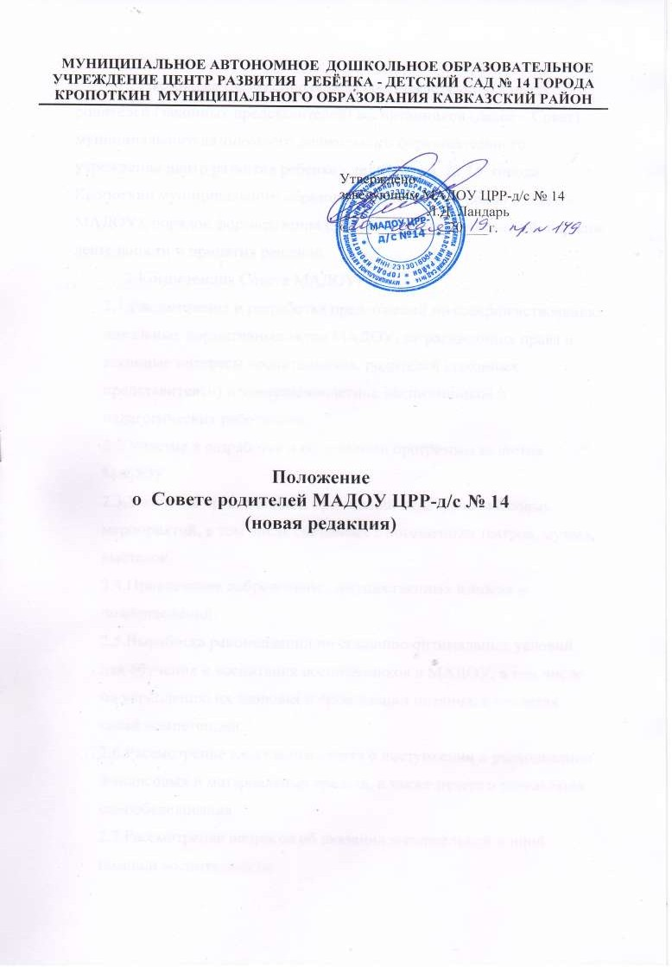

- Настоящее Положение определяет компетенцию Совета родителей (законных представителей) воспитанников (далее – Совет)
муниципального автономного дошкольного образовательного учреждения центр развития ребенка - детский сад № 14 города
Кропоткин муниципального образования Кавказский район ( далее – МАДОУ), порядок формирования Совета, срок его полномочий, порядок деятельности и принятия решений.
- Компетенция Совета МАДОУ:
  - Рассмотрение и разработка предложений по совершенствованию локальных нормативных актов МАДОУ, затрагивающих права и
законные интересы воспитанников, родителей (законных представителей) несовершеннолетних воспитанников и педагогических работников.
  - Участие в разработке и обсуждении программы развития МАДОУ. 2.3.Участие в организации и проведении культурно-массовых
мероприятий, в том числе связанных с посещением театров, музеев, выставок.
  - Привлечение добровольных имущественных взносов и пожертвований.
  - Выработка рекомендаций по созданию оптимальных условий для обучения и воспитания воспитанников в МАДОУ, в том числе по
укреплению их здоровья и организации питания, в пределах своей компетенции.
  - Рассмотрение ежегодного отчета о поступлении и расходовании финансовых и материальных средств, а также отчета о результатах самообследования.
  - Рассмотрение вопросов об оказании материальной и иной помощи воспитанникам.
  - Выполнение иных функций, вытекающих из необходимости наиболее эффективной организации образовательной деятельности.

- В состав Совета МАДОУ входят родители (законные
представители)воспитанников, избираемые на родительских собраниях групп по норме представительства - 1 человек от группы. Выборы проводятся открытым голосованием. Каждая семья при голосовании имеет один голос и может голосовать за одного кандидата. Избранным считается кандидат, набравший простое большинство голосов
присутствующих на родительском собрании группы. Если ни один из кандидатов не набрал необходимого числа голосов, проводится повторное голосование по двум кандидатам, набравшим наибольшее
число голосов. По итогам повторного голосования избранным считается кандидат, получивший при голосовании большее число голосов по отношению к числу голосов, полученных другим кандидатом.
- Состав Совета родителей МАДОУ утверждается приказом заведующего учреждением.
- В случае выбытия избранного члена Совета до истечения срока его полномочий, в месячный срок должен быть избран новый член Совета.
- Работой Совета родителей МАДОУ руководит председатель, избираемый на срок полномочий Совета членами Совета из их числа простым большинством голосов присутствующих на заседании членов Совета.
- Совет родителей МАДОУ избирает из своего состава секретаря. 8.Организационной формой работы Совета МАДОУ являются
заседания.
- Очередные заседания Совета проводятся в соответствии с планом работы Совета, как правило, не реже одного раза в квартал.
- Внеочередное заседание Совета проводится по решению председателя Совета или заведующего МАДОУ. Совет также может созываться по инициативе не менее чем одной трети от числа членов Совета.

- Заседание Совета правомочно, если на нем присутствуют не менее половины от общего числа членов Совета.
- Решение Совета принимается открытым голосованием. Решение Совета считается принятым при условии, что за него проголосовало простое большинство присутствующих на заседании членов Совета.
- Решение Совета оформляется протоколом, который подписывается председателем и секретарем Совета.
- Возражения кого-либо из членов Совета МАДОУ заносятся в протокол заседания Совета.
- Протоколы заседаний Совета МАДОУ пронумеровывается, , скрепляется подписью заведующего МАДОУ и печатью учреждения и хранится в делах учреждения 3 года.
- Для участия в работе Совета МАДОУ при необходимости, по предложению одного из его членов, решением председателя могут
приглашаться на заседание Совета педагогические работники учреждения и (или) родители (законные представители) воспитанников и иные лица.

